|  |
| --- |
| MIFA’S TREATMENTS |
| GET READY TO LOOK AT YOUR BEST |
| FOR EVERY WOMAN OUT THERE WHO FEELS THE NEED TO ESSENTIALLY DIP THEIR FACE IN CONCEALER AND SCRIBBLE LIPSTICK ON THEIR POUTY MOUTHS, THERE IS AN ARTIST WHO SEES BEAUTY WHERE YOU SEE PLAINNESS, AND SEEKS TO TRANSFORM THE SEEMINGLY MUNDANE INTO THEIR OWN EXTRAORDINARY CREATIVE VISION. MIFA CHALLENGES YOU TO NOT ONLY SEE THE BEAUTY IN YOURSELF BUT THE BEAUTY THAT COULD BE, AND TO SEE IT IN OTHERS AS WELL! |
|  |



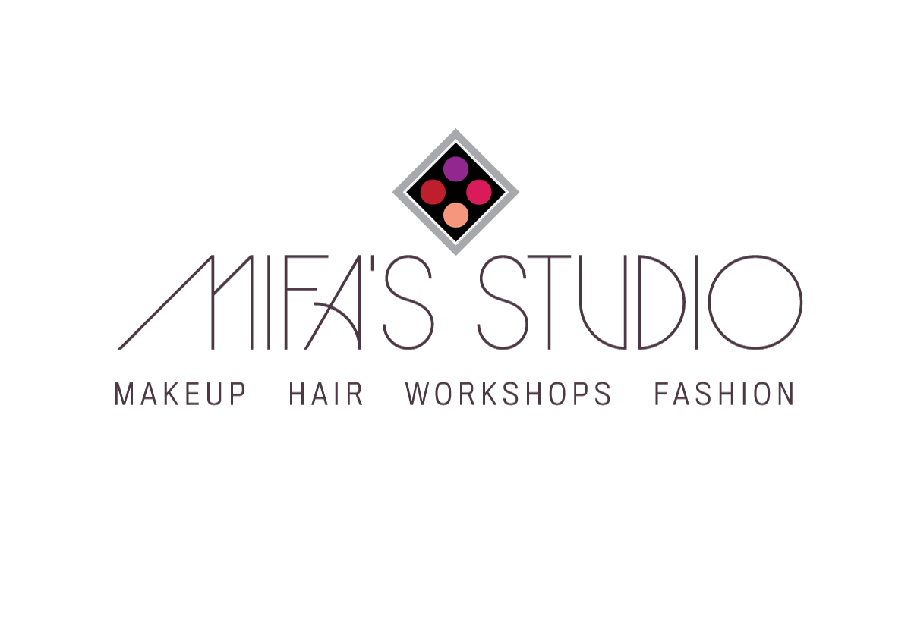 **MIFA’S MAKEUP SERVICE***Boost yourself in a professional way with Mifa's Makeup Service.Mifa's Studio offers different styles from natural, classic, vintage to extreme, to fit your every occasion.*

**Kleur foundation tot kleuren**Behandeling voor overdag tot smokey Eyes voor in de avond.   
  
**Highlight en contour**  
Is het creëren van een mooi 3D effect op het gezicht op een simpele wijze. Bijvoorbeeld neus/gezicht slanker te laten lijken en je sterke punten te accentueren, ogen, mond wenkbrauw etc.   
  
**Selfie**  
Na opmaak kan je nog een selfie maken in Mifa’s Studio.  
  
**Geen pin** aanwezig dus gelieve contant betalen aub. Hoop je genoeg te hebben geïnformeerd! 

Groetjes, Mifa

Mifa's studio | REKNR: NL04 INGB 0006 3490 83 | Witbolstraat 6, 1032 LD Amsterdam | TEL: 0646178891

MIFA’s MAKEUP SERVICE

MIFA’s HAIRSTYLING SERVICE

 **MIFA’S HAIRSTYLING SERVICE***Your hair is a very important aspect of your looks. Mifa's Studio offers a variety of different hairstyles. Elegant, classic, stylish, short, long, modern and daring. You can use this for every occasion. A night out, wedding, birthday, you name it, we can help you to get the best results!*

**Krullen**  
Van pure krullen tot krullen voor een slag.  
  
**Stijlen**  
Get glamourous en wij stijlen je haar eerst zodat je daarna wij jouw kapsel kunnen verfijnen.  
 **Fohnen**Voor de final touch van je haarlook.  
  
**OPTIONEEL: Opsteken & Couture haar**Extra kosten zijn hier aan verbonden gezien de duur en wij een specialist inschakelen voor een optimaal resultaat. Bel voor meer info!  
 **Geen pin** aanwezig dus gelieve contant betalen aub. Hoop je genoeg te hebben geïnformeerd! 

Groetjes, Mifa

Mifa's studio | REKNR: NL04 INGB 0006 3490 83 | Witbolstraat 6, 1032 LD Amsterdam | TEL: 0646178891

2

MIFA’s TOTAL MAKEOVER SERVICE

 **MIFA’S TOTAL MAKEOVER SERVICE***Your hair is a very important aspect of your looks. Mifa's Studio offers a variety of different hairstyles. Elegant, classic, stylish, short, long, modern and daring. You can use this for every occasion. A night out, wedding, birthday, you name it, we can help you to get the best results!*

**Krullen**  
Van pure krullen tot krullen voor een slag.  
  
**Stijlen**  
Get glamourous en wij stijlen je haar eerst zodat je daarna wij jouw kapsel kunnen verfijnen.  
 **Fohnen**Voor de final touch van je haarlook.  
  
**OPTIONEEL: Opsteken & Couture haar**Extra kosten zijn hier aan verbonden gezien de duur en wij een specialist inschakelen voor een optimaal resultaat. Bel voor meer info!  
 **Geen pin** aanwezig dus gelieve contant betalen aub. Hoop je genoeg te hebben geïnformeerd! 

Groetjes, Mifa

Mifa's studio | REKNR: NL04 INGB 0006 3490 83 | Witbolstraat 6, 1032 LD Amsterdam | TEL: 0646178891

WWW.MIFASSTUDIO.COM